Page I of I
PFedmöt: objednåvka
"Pavliökovå Jana" < -ana, avlickova zuustucz>
Odeslåno 19910.2017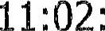
Komu: "Pazdera Zbynék, Mgr„"
Kopje: "Kurzweilovå Dana Mgr*" <danakurzweiiova zuustiucz> Piilohy: scan.pdf
Dobr9 den pane magistre,
Potvrzuji piijeti Vaöi objednåvky na oökovåni proti VHA s predpoklådanou cenou 70 200
PFeji hezk9 den
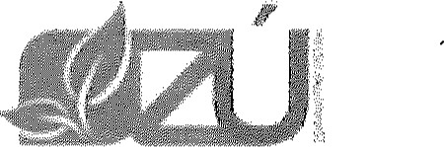
Jana PAVLföKOVÅ
zdravotni sestra
ZDRAVOTNi (JSTAV Email: GSM:
se sidlem v Usti nad Labem Pracoviöté Osti nad Labem 477 751 846 Moslcevskå 15 Na Kabåté 229 www.zuusti.cz
400 01 osti nad Labem 400 11 (Jstf nad Labem rs DS: nf5j9jn

-
-
Ptvodni
zpråva
Datum: 10/16/17 12:37
PFedmét: FW: Sent from CM2320fxi MFP
Posflåm objednåvku. Je nyni v poFådku? S pozdravem. Z. Pazdera
From:scan 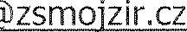 [mailto:scan zsmo"zir.cz] Sene Monday, October 16, 2017 12:36 PM To: Pazdera Zbynék, Mgr.
Subject: Sent from CI^{V}12320b<i MFP
d-897e35127655/viewable 19.10.2017

